SVEUČILIŠTE U ZAGREBU
FAKULTET ELEKTROTEHNIKE I RAČUNARSTVA

DIPLOMSKI ZADATAK br. 107

Izvedba i optimiranje inter predikcije za normu MPEG-4 part 10
Davor Prugovečki

Zagreb, lipanj 2010.
Izvornik
Zahvala
Sadržaj
Uvod 6
1. Norma H.264 7
1.1. Koder H.264 7
1.2. Dekoder H.264 9
2. Izvedeni kodek 9
2.1. Početne napomene 9
2.2. Postupci i ograničenja profila baseline 10
2.2.1. Entropijsko kodiranje 10
2.2.2. Format uzorkovanja slike 10
2.2.3. Tipovi slika 10
2.2.4. Način zapisa slike 10
2.2.5. Bitovna dubina uzoraka 11
2.2.6. Težinsko predviđanje 11
2.2.7. Podjela makroblokova u unutarslikovnom predviđanju 11
2.3. Detaljan pregled strukture sintakse H.264 12
2.3.1. Hijerarhija struktura podataka 12
2.3.2. NAL jedinice 13
2.3.3. RBSP 13
2.3.4. Skupovi parametara 13
2.3.5. Odsječak 13
2.3.6. Makroblok 14
2.4. Postupci kodiranja korišteni u normi H.264 15
2.4.1. CAVLC 15
2.4.2. Unutarslikovno predviđanje (intra-predikcija) 15
2.4.3. Međuslikovno predviđanje (inter-predikcija) 16
2.4.4. Transformacija i kvantizacija 16
3. Detaljan pregled izvedbe kodera za inter predikciju 18
3.1. Tipovi inter predikcije makrobloka i referentne slike 19
3.1.1. Tipovi inter predikcije 19
3.1.2. Referentne slike 21
3.2. Vektori pomaka 22
4. Programska izvedba dekodera za inter predikciju 24
4.1. Rekonstrukcija vektora pomaka 24
4.2. Interpolacija luminantne komponente 27
4.3. Interpolacija krominantne komponente 29
5. Programska izvedba kodera za inter predikciju 30
5.1. Karakteristike makrobloka 31
5.2. P_Skip ili ostala predviđanja za makroblok 32
5.3. Predviđanje vektora pomaka 33
5.3.1. Tipovi pokreta 33
5.3.2. Funkcija odabira potencijalnih vektora pomaka 34
5.3.3. Odabir potencijalnih vektora pomaka po tipovima pokreta 34
5.3.4. Funkcija odabira najboljeg pomaka od potencijalnih 35
5.3.5. Određivanje konačnog tipa predikcije za makroblok 36
5.4. Rezultat kodera 36
5.5. Parametrizacija kodera 37
6. Optimizacije izvedbe kodera 38
6.1. Optimizacije dijelova kodera 38
6.1.1. Linearno računanje karakteristika blokova 38
6.1.2. Računanje karakteristika pomoću OpenCL-a 39
6.2. Učinkovitost finalne implementacije kodera 40
Zaključak 43
Literatura 44
Naslov, sažetak i ključne riječi 45
Privitak 46

Uvod
Ovim radom će se prikazati jedan od mnogih pristupa kad je riječ o međuslikovnom predviđanju (engl. inter prediction) unutar okvira norme H.264. H.264 (MPEG-4 part 10) norma je deseti dio norme MPEG-4 što daje naslutiti kako je riječ o normi koja uzima najbolje od svih prethodnih dijelova i pridodaje nova poboljšanja. Tako je i s međuslikovnim predviđanjem koje ovom normom dopušta korištenje većeg broja referentnih dijelova slika, koji su se do nekog trenutka pojavili u video sekvenci ili tek dolaze, a sve u svrhu zapisivanja što manje količine podataka u izlaz.
Ono što norma H.264 detaljno opisuje je struktura zapisa te postupak rekonstrukcije videa. Dakle, sve potrebno za implementaciju dekodera se nalazi u normi. No, kad je riječ o koderu, onda je samo poznat redoslijed i format izlaznog zapisa (na temelju strukture opisane u normi), dok je izvedba pojedinih dijelova prepuštena autoru. Za međuslikovno predviđanje su dane mnoge ideje kako što učinkovitije izvesti koder, a da se pritom smanje kako vrijeme potrebno za određivanje najboljeg predviđanja, tako i ukupna količina podataka potrebna za kasniju rekonstrukciju.
Krajnja izvedba kodera je dobivena kombiniranjem raznih javno objavljenih ideja te eksperimentima. Ulazne video sekvence potrebne za testiranje i mjerenja su također javno dostupne.

Norma H.264
Kao što je već spomenuto u uvodu, norma H.264 je proširenje norme MPEG-4 (zapravo ona jest deseti dio norme MPEG-4), no pruža znatna poboljšanja u vidu većeg sažimanja (kompresije) ili veće kakvoće za isti broj obrađenih bitova u sekundi R (engl. bit rate).
Prije nego što se upustimo u detalje blokova kodera i dekodera, valja razjasniti neke osnovne pojmove. Slike (engl. frames) u normi MPEG dijelimo na I (intra) i P (predviđene, inter) slike. Osnovno svojstvo videa koje Norma iskorištava za postizanje znatnog sažimanja jest sličnost uzastopnih slika unutar jedne scene. Moguće je da je u sceni statička pozadina, a miču se samo neki likovi, moguće je da se kamera miče, a moguća je i potpuno statička slika. U svakome od navedenih slučajeva, razliku između slika u jednoj sceni možemo opisati pomakom elemenata slike. U tom pogledu razlikujemo I-slike, koje su opisane neovisno od prethodnih – obično se radi o prvoj slici scene; i P-slike, koje kodiramo razlikom u odnosu na prethodnu I-sliku, odnosno nadalje P-sliku. Analogno tome, norma H.264 kao novost uvodi unutarslikovno predviđanje za I-slike, koje koristi koreliranost blokova piksela unutar slike.

Koder H.264
Općeniti blok-dijagram kodiranja videa normom H.264 prikazan je ovdje:
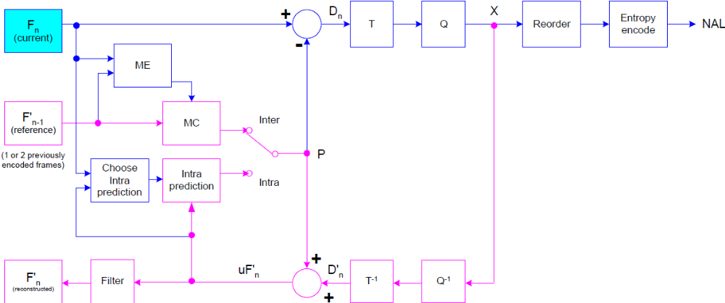
© 2007, Iain Richardson, Vcodex Ltd, 2007, korišteno s dopuštenjem
Dijagram 3.1: H.264 koder

Kodiranje se vrši sliku po sliku, pri čemu se svaka slika dijeli na takozvane makroblokove dimenzija 16×16 piksela. Svaki se blok kodira unutarslikovnim (intra) ili međuslikovnim (inter) predviđanjem (ovisno o tome radi li se o referentnoj (I) slici ili ne, o tome više kasnije). U oba se slučaja stvara makroblok predviđanja P. U slučaju unutarslikovnog predviđanja, P se stvara u ovisnosti o prethodnim makroblokovima koji su već kodirani, dekodirani i rekonstruirani (otuda i termin predviđanje). S druge strane, kod inter predikcije, P se stvara preslikavanjem bloka najsličnijeg trenutnome u prethodnoj slici. Pronalazak najsličnijeg bloka naziva se predviđanje pokreta (engl. motion estimation).
Predviđeni blok P oduzima se od trenutnog makrobloka te se razlika transformira (blokovskom transformacijom osnovanom na DCT-u) i kvantizira, što daje niz transformacijskih kvantiziranih koeficijenata X. Ova su dva koraka zapravo priprema za entropijsko kodiranje, tj. zahvaljujući njima postiže se znatno sažimanje u entropijskome koderu. Po ovome se daje naslutiti da oni unose i određenu mjeru gubitka informacije. Upravo zbog ovog gubitka informacije u točki X postoji povratna veza prema lokalnome dekoderu unutar samog kodera. Naime, kada bi se na predajnoj strani kao referentna slika koristila originalna, a na prijemnoj strani rekonstruirana (u kojoj postoje gubitci), kod kompenzacije pokreta došlo bi do rastuće greške u dekodiranju.
Nakon kvantizacije, koeficijenti se preraspoređuju u cik-cak redoslijed, kodiraju entropijski i uz podatke o načinu kodiranja predaju mrežnom apstrakcijskom sloju (engl. Network Abstraction Layer – NAL) za pohranu ili prijenos.

Dekoder H.264

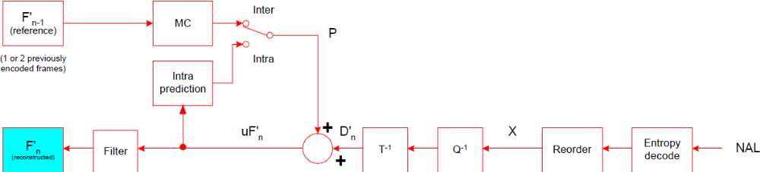
© 2007, Iain Richardson, Vcodex Ltd, 2007, korišteno s dopuštenjem
Dijagram 3.2: H.264 dekoder

Dekoder iz podatkovnog toka prima takozvane NAL jedinice. One sadrže podatke za upravljanje tokom te entropijski kodirane podatke o slici. Ti su podatci parametri za izvedbu predviđanja te kvantizirani i transformirani ostatci (engl. residual) za svaki makroblok. Za unutarslikovno predviđanje parametri su smjerovi predviđanja, a za međuslikovno vektori pomaka i podatci o referentnoj slici (referentna slika ne mora biti ona neposredno prethodna). Izvodi se predikcija te joj se pribrajaju skalirani i inverzno transformirani ostatci. Ovisno o razini kvantizacije, ponekad je na ovako rekonstruiranoj slici vidljiv učinak podjele slike na makroblokove, zbog čega je u Normi definiran filtar za uklanjanje ovog učinka (engl. deblocking filter). Nakon moguće primjene filtra rekonstruirana se slika sprema u spremnik rekonstruiranih slika (engl. decoded picture buffer) kako bi se koristila kao referentna u daljnjim P-slikama.

Izvedeni kodek

Početne napomene
Ovome je radu priložen kodek koji se sastoji od dekodera i kodera. Dekoder je sposoban obraditi video zapise kodirane normom H.264 prema profilu baseline. Dekoder ne podliježe službeno profilu baseline budući da ne obrađuje funkcije filtra za deblokiranje. Većina dostupnih video zapisa kodiranih profilom baseline norme H.264 ne koristi navedeni filtar pa navedeno ograničenje nema značajnog utjecaja.
Koder iz nekomprimiranog ulaznog videa proizvodi sintaksu H.264 prema profilu baseline koju može dekodirati svaki dekoder koji podliježe tome profilu, uključujući i onaj izveden u ovome kodeku.
Pojam „sintaksa H.264“ odnosi se strogo na podatke koji su obradivi postupcima opisanima u Normi. Ne uključuje nikakve dodatne podatke poput toka zvuka ili omotača (engl. container) za video.
Izvedeni je kodek pisan prema specifikaciji ITU-T H.264, revizija ožujak 2009. te se sve definicije u ovome tekstu odnose na tu reviziju. Norma je i trenutno u intenzivnom razvoju pa su moguće preinake, osobito kod sintaksnih elemenata za koje nisu definirane interpretacije za sve vrijednosti.

Postupci i ograničenja profila baseline

Entropijsko kodiranje
Norma definira dva međusobno isključiva postupka entropijskoga kodiranja: CAVLC – kontekstno-prilagodljivo kodiranje promjenjive duljine (engl. context-adaptive variable length coding) i CABAC – kontekstno-prilagodljivo binarno aritmetičko kodiranje (engl. context-adaptive binary arithmetic coding). Profil baseline koristi isključivo CAVLC.

Format uzorkovanja slike
Koristi se isključivo format 4:2:0. To znači da za svaka dva uzorka luminantne komponente postoji po jedan uzorak krominantne na svakoj osi. Ovime su definirane i dimenzije makroblokova: 16×16 za luminantnu i 8×8 za krominantne komponente slike.

Tipovi slika
Podržane su isključivo I i P slike. Ne koristi se dvosmjerno predviđanje (B-slike).

Način zapisa slike
Prema Normi slika se može sastojati od dvaju polja. Slika se u polja dijeli po retcima i to na način da su neparni retci u gornjem, a parni u donjem polju. Ovakva podjela koristi se za isprepleteni (engl. interlaced) zapis slike koji se u pravilu koristi za televizijski prijenos videa. Ukoliko slika nije ovako podijeljena, govorimo o slijednom (engl. progressive) zapisu slike. U profilu baseline slika nije podijeljena.

Bitovna dubina uzoraka
Bitovna dubina (engl. bit depth) uzorka kazuje raspon vrijednosti pojedinih komponenata slike (luminantnu i krominantne) izražen brojem bitova potrebnih za zapis najveće vrijednosti u bespredznačnom obliku. Prema profilu baseline bitovna dubina svih triju komponenata je osam, što odgovara rasponu [0, 255].

Težinsko predviđanje
Za određeni se uzorak (piksel) u P-makrobloku predviđanje ne mora odrediti na osnovi samo jednog vektora pomaka. Ona se može odrediti i linearnom kombinacijom uzoraka iz različitih smjerova pomaka. U tome se slučaju radi o težinskome predviđanju. Težinsko predviđanje nije sastavni dio profila baseline.

Podjela makroblokova u unutarslikovnom predviđanju
Za luminantne se uzorke u intra predviđanju makroblok može podijeliti na podmakroblokove dimenzija 8×8 odnosno 4×4, te se za svaki od njih provesti zaseban način predviđanja. U profilu baseline postoji podjela na podblokove veličine 4×4, ali ne i veličine 8×8.

Detaljan pregled strukture sintakse H.264

Hijerarhija struktura podataka


Tok podataka
NAL jedinice
Skup parametara niza
Skup parametara slike
Odsječak
Odsječak
Odsječak
Makroblokovi
Makroblok
Parametri predviđanja
Ostatci
Rekonstruirana slika
Rekonstrukcija slike

NAL jedinice
NAL jedinica služi kao omotač sintaksnih podataka koji olakšava učitavanje i sinkronizaciju s tokom podataka.

RBSP
Glavni je sadržaj svake NAL jedinice RBSP, odnosno niz entropijski kodiranih podataka koji sadrže ili jedan od skupova parametara (SPS ili PPS) ili odsječak slike. RBSP ne sadrži prepoznatljive, kontekstno neovisne oznake za usklađivanje s dekoderom (kao što je to kôd početka kod NAL jedinice) te se zbog entropijskog kodiranja podatci mogu učitati isključivo slijedno. Pogrešno ili pomaknuto učitavanje čak i za samo jedan bit s velikom će vjerojatnošću prouzročiti netočno učitavanje podataka do kraja trenutnog RBSP-a, odnosno do kraja trenutne NAL jedinice.

Skupovi parametara
Prije samih kodiranih slika, u toku podataka nalaze se skupovi parametara o slici i o nizu.
Skup parametara niza (engl. sequence parameter set), kraće SPS, sadrži podatke potrebne za pripremu konteksta u dekoderu. Definira korišteni profil, najveći broj slika između dvaju uzastopnih IDR-ova, veličinu slike izraženu u makroblokovima, način zapisa slike (slijedni ili isprepleteni), itd.
Skup parametara slike (engl. picture parameter set), kraće PPS, sadrži osnovne podatke o načinu kodiranja slike. Definira entropijsko kodiranje (CAVLC ili CABAC), način podjele slike u odsječke, korištenje težinskog međuslikovnog predviđanja, prisutnost filtra za uklanjanje učinka blokova, itd.
U toku podataka koji sadrži jedan cjeloviti videozapis (primjerice jedan film) obično nema potrebe za promjenom skupa parametara pa se NAL jedinice ovakvoga tipa u pravilu pojavlju samo jednom, na samome početku toka.

Odsječak
Slike su u sintaksi H.264 razdijeljene u jedan ili više odsječaka (engl. slice). Ukoliko izvor toka podataka nije mreža, već neki fizički medij poput čvrstog diska ili optičkih nosača, nema razloga sliku dijeliti u više odsječaka. U izvedenome je koderu također jedna slika u samo jednome odsječku pa će se u daljnjem tekstu radi jednostavnosti odsječak poistovjećivati sa slikom.
Kodirani odsječak IDR slike zapravo znači da dani odsječak sadrži I-sliku. Za dekoder dojava ovakvog tipa NAL jedinice znači da može isprazniti spremnik referentnih slika jer to osigurava da se od trenutnog odsječka nadalje neće pojavljivati P-slika za koju se predviđanje izračunava na osnovi neke slike koja je dekodirana prije najnovijeg IDR-a. Iznimka su slike koje su izričito označene korištenima za dugoročno predviđanje.
Kodirani odsječak ne-IDR slike može sadržavata i I i P-sliku. I-slika u ne-IDR odsječku pojavljuje se ako se predviđanje za neku od narednih P-slika izračunava u odnosu na neku P-sliku dekodiranu prije trenutne I-slike. U izvedenome se koderu predviđanje izračunava isključivo u odnosu na prethodnu sliku (bila ona I ili P) pa je svaka I-slika IDR slika.

Makroblok
Najznačajnija podatkovna jedinica općenito u normama MPEG, pa tako i u normi H.264, jest makroblok. U profilu baseline njegove su dimenzije 16×16 uzoraka za luminantnu komponentu te 8×8 uzoraka za krominantne. Najveći izvor mogućnosti sažimanja jest grupiranje piksela u makroblokove te pronalaženje zajedničke zakonitosti kojom se ta skupina piksela može opisati.
U sintaksi H.264, makroblok je opisan načinom predviđanja i koeficijentima ostataka u frekvencijskoj domeni. Način predviđanja govori dekoderu kako da izračuna predviđene vrijednosti za svaki uzorak u makrobloku. Koeficijenti ostataka se postupkom dekvantizacije i inverzne transformacije prebacuju u prostornu domenu nakon čega svaka vrijednost odgovara razlici stvarne i predviđene vrijednosti pojedinog uzorka. Jednostavnije rečeno, zbroj predviđenih uzoraka i ostataka daje krajnju vrijednost uzoraka makrobloka. Postupci predviđanja, transformacije i kvantizacije opširnije su opisani u poglavlju o postupcima kodiranja u normi H.264.

Postupci kodiranja korišteni u normi H.264

CAVLC
Kontekstno-prilagodljivo kodiranje promjenjive duljine (CAVLC) od uobičajenog se kodiranja promjenjive duljine (kao što je primjerice Huffmanovo) razlikuje po tome da mu ulazne jedinice nisu okteti, već sintaksni elementi H.264 za koje su statističke karakteristike unaprijed poznate.
Srž ovoga kodiranja čini kodiranje Exp-Golomb koje prema određenome algoritmu manjim vrijednostima pridjeljuje kraće kodne riječi. Tako 0 ima kodnu riječ duljine 3 bita, 1 i 2 imaju kodne riječi duljine 3 bita, 3, 4, 5 i 6 imaju kodne riječi duljine 5 bitova, i tako dalje. Ovo je svojstvo pogodno za mnoge sintaksne elemente upravo iz razloga što je učestalost pojavljivanja za manje vrijednosti veća, odnosno, što je još važnije, učestalost pojavljivanja je monotono padajuća s porastom vrijednosti elementa.

Unutarslikovno predviđanje (intra-predikcija)
Unutarslikovno predviđanje kao osnovu predviđanja koristi koreliranost susjednih makroblokova odnosno podmakroblokova slike. Odabrani način predviđanja određuje iz kojeg se smjera uzimaju uzorci predviđanja. Može se odabrati jedan način predviđanja za čitavi makroblok, odnosno zaseban način predviđanja za svaki podmakroblok (engl. submacroblock) veličine 4×4 uzorka.
Za svaki se makroblok odnosno podmakroblok koriste neposredno susjedni uzorci iz prethodno dekodiranih makroblokova. Ovdje je ključno napomenuti da se, bez obzira na to radi li se o koderu ili dekoderu, predviđanje radi na osnovi prethodno dekodiranih uzoraka. Naime, i u koderu se svaki makroblok, nakon kodiranja, dekodira i sprema u rekonstruiranu sliku (sjetimo se dijagrama iz poglavlja *). Zbog gubitaka u procesu kvantizacije i transformacije, uzorci dekodiranog makrobloka nisu jednaki izvornima, a da bi se dobilo istovjetno predviđanje u dekoderu i koderu, predviđanje za svaki makroblok računa se na osnovi dekodiranih, a ne izvornih uzoraka.

Međuslikovno predviđanje (inter-predikcija)
Najveći je izvor sažimanja u kodiranju prema normi H.264 međuslikovno predviđanje. Ono kao osnovu predviđanja koristi koreliranost uzastopnih slika u jednome kadru. Uzorke predviđanja u ovome slučaju određuju vektori pomaka (engl. motion vectors), koji kazuju položaj uzoraka s prethodne slike prema kojima se određuju predviđeni uzorci. Slično postupku unutarslikovnog predviđanja, može biti definiran jedan vektor pomaka (način predviđanja) za čitavi makroblok ili zaseban vektor pomaka za svaki dio makrobloka. Za razliku od unutarslikovnog predviđanja, ukoliko je makroblok podijeljen na podmakroblokove, oni nisu veličine 4×4 uzorka, već mogu biti veličine 16×8, 8×16, odnosno 8×8. Ukoliko su podblokovi veličine 8×8 uzoraka, oni mogu biti podijeljeni na dijelove podmakroblokova (engl. submacroblock parts) veličine 8×4, 4×8 ili 4×4 uzorka.
Budući da se rijetko događa da se pokretni dijelovi scene pomiču za cijeli broj piksela, zrnatost vektora pomaka je četvrtina piksela, pri čemu se vrijednosti na necjelobrojnim koordinatama izračunavaju interpolacijom.
Kao i kod unutarslikovnog predviđanja, uzorci predviđanja određuju se iz prethodno dekodirane, a ne iz izvorne slike.

Transformacija i kvantizacija
Poznato je da je u stvarnim slikama (koje predstavljaju prizore iz stvarnog svijeta, a ne primjerice šum ili neke apstraktne, nekorelirane uzorke) česta velika korelacija, a rijetke su nagle promjene između susjednih uzoraka. Iz ovog se razloga, u gotovo svakoj normi za obradbu slike, uzorci transformiraju u frekvencijsku domenu.
Uzorci u frekvencijskoj domeni za danu frekvenciju odgovaraju intenzitetu promjene uzoraka u prostornoj domeni, što upravo zbog česte velike koreliranosti uzoraka često rezultira velikim vrijednostima za niske frekvencije, a zanemarivim vrijednostima za visoke frekvencije. Također, zbog slabije osjetljivosti ljudskoga oka na više frekvencije, dopustiva je veća pogreška za uzorke koji opisuju veće frekvencije.
U normi H.264 strogo je definiran postupak inverzne transformacije i dekvantizacije, čime se osigurava da svaki dekoder koji podliježe ovoj normi daje jednak izlaz. Postupak se osnuje na IDCT-u, no zbog učinkovitosti i jednoznačnosti prilagođen je cjelobrojnoj aritmetici te koristi isključivo operacije zbrajanja i bitovnih pomaka.

Detaljan pregled izvedbe kodera za inter predikciju
Kao što je ranije spomenuto, inter predikcija je glavni izvor kompresije kod koje ne dolaze do značajnih gubitaka kvalitete videa. Naime, određenu razinu kompresije je moguće dobiti i postavljanjem većeg parametra kvantizacije, ali se pritom javljaju velike greške u odnosu na originalni video zapis. Kod međuslikovnog predviđanja se također uvode greške, ali su zanemarive za ljudsko oko. Tako se, primjerice, kod P_Skip tipa inter predikcije toleriraju određene razlike u svjetlini (luminancija) i boji (krominancija) piksela. To je i jedini tip predviđanja kod kojeg se razlika predviđanog i originalnog makrobloka ne zapisuje, već se pretpostavlja da je na svim pikselima. Ostali tipovi predviđanja uvijek zapisuju razliku (rezidual) koja se zapisuje korištenjem transformacija i kvantizacija. Taj postupak unosi greške u odnosu na originalni zapis, a razinu greške je moguće kontrolirati postavljanjem određenog kvantizacijskog parametra. Poput razlike, vektori pomaka se također pakiraju i zapisuju. No, često je slučaj da su vektori pomaka susjednih blokova isti, ili barem jako slični, pa se u stvari pakira i zapisuje samo razlika izračunatog i predviđanog vektora pomaka. Spomenuta je novost u MPEG-4 part 10 normi u odnosu na ranije koja dopušta pomake od samo četvrtine piksela. Ova značajka omogućuje točniju predikciju, ali je puno zahtjevnija za izvedbu u dekoderu, a posebice u koderu. Naime, kako bi se dohvatile vrijednosti svjetline i boje na necjelobrojnim pozicijama, potrebno je koristiti interpolaciju. Ona je jednostavnija u slučaju boja, ali zahtjevnija kod svjetline jer je na nju ljudsko oko osjetljivije.
Konačni cilj ove norme je što veća kompresija ulaznog video zapisa uz što manje gubitke na kvaliteti slike. Iz dosadašnjeg teksta se može uočiti kako na veličinu konačnog zapisa utječu opis tipa predikcije, vektori pomaka te rezidual. Tip predikcije se sastoji od najviše 5 byte-a, dok vektori pomaka zauzimaju, ovisno o tipu predikcije, od 4 do 64 byte-a (mogući za svaki 4×4 podblok i to veliki pomaci kod kojih se pomak po x i y komponenti zapisuju s dva byte-a). Daleko veća količina podataka se odnosi na rezidual, pa je skoro uvijek bolje odrediti pomake u odnosu na referentnu sliku tako da konačan rezidual bude što manji. Naravno, ako je sličan za više pomaka, onda je potrebno odabrati onaj koji je sličan/isti susjednima, kako se barem pomak nebi trebao zapisivati.
Broj vektora pomaka ovisi o predviđanju koje može biti isto za svih 16×16 piksela unutar makrobloka, ili pak različito sa sve podblokove veličine 4×4 piksela. Kod detaljnijih dijelova slike se najčešće koriste 4×4 blokovi, dok se 16×16 blokovi koriste kod monotonih dijelova slike koji ostaju relativno nepromijenjeni u odnosu na referentnu sliku.

Tipovi inter predikcije makrobloka i referentne slike

Tipovi inter predikcije
Makroblok je osnovni element za koji se obavlja predikcija trenutne slike (piksela) na temelju referentne slike. On je veličine 16×16 piksela i moguće ga je podijeliti na manje blokove za potrebe što boljeg predviđanja. Dijelovi na koje je moguće podijeliti osnovni makroblok se nazivaju podblokovi (submacroblocks), a oni se mogu dodato podijeliti na manje dijelove (submacroblock parts). Tako se kod monotonih dijelova koriste veći blokovi, dok se kod detaljnijih dijelova slike koriste blokovi 4×4 piksela. Osnovne podjele makrobloka su:
- Jedan blok od 16×16 piksela
- Dva komada veličine 16×8 uzoraka
- Dva komada veličine 8×16 uzoraka
- Četiri komada veličine 8×8 uzoraka
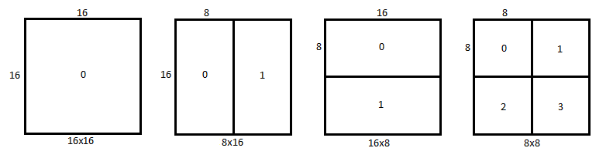
Slika 1 Podjela makrobloka
Ukoliko se koristi posljednja podjela (8×8), tada se svaki od 4 podbloka (submacroblocks) može ponovo podijeliti na četiri načina:
- Jedan komad od 8×8 uzoraka
- Dva komada veličine 8×4 uzoraka
- Dva komada veličine 4×8 uzoraka
- Četiri komada veličine 4×4 uzoraka
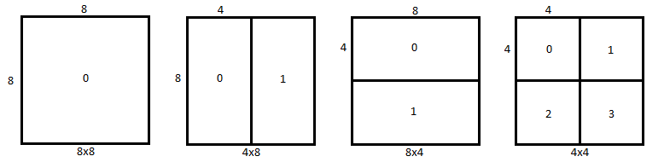
Slika 2 Podjela podblokova
Podjela po kojoj se predviđaju vrijednosti pikseli makrobloka je određena u procesu kodiranja videa. Više o načinu određivanja podjele makrobloka nalazi se u poglavlju „Programska izvedba kodera inter predikciju“. Slijedi prikaz podjele makroblokova u stvarnom okruženju, nakon rada kodera. Lako je primijetiti kako se kod dijelova s primjetljivom razlikom koristi zrnatija podjela makrobloka:
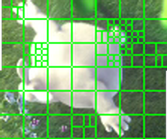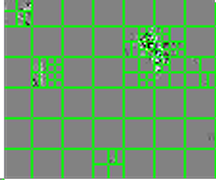
Opisane podjele makrobloka su definirane tipom predikcije. Konkretno, osnovna podjela makrobloka na dijelove 16×16, 16×8, 8×16, 8×8 je opisana tipom predikcije na nivou makrobloka:
Tip predikcije | Osnovna podjela
P_Skip | 16×16
P_L0_16×16 | 16×16
P_L0_16×8 | 16×8
P_L0_8×16 | 8×16
P_L0_8×8 | 8×8
Može se primijetiti kako naziv predikcije određuje podjelu, osim u slučaju P_Skip predikcije. To je poseban tip predikcije koji zauzima najmanje podataka pri zapisu jer se podrazumijeva kako su MVD i Rezidual za trenutni makroblok jednaki 0. Tip predikcije je u zapisu videa označen parametrom mb_type.
Ako je makroblok podijeljen na blokove 8×8, tada se za svaki od njih također mora označiti tip predikcije koji je određen dodatnom podjelom:
Tip pod predikcije | Podjela podbloka
P_L0_8×8 | 8×8
P_L0_8×4 | 8×4
P_L0_4×8 | 4×8
P_L0_4×4 | 4×4
U ovom slučaju nema viška tipova predikcija, nego naziv predikcije direktno određuje dodatnu podjelu. Tip predikcije podblokova 8×8 je označen parametrom sub_mb_type na nivou podblokova.

Referentne slike
U H.264 normi zapisa je dozvoljeno korištenje većeg broja referentnih slika, no u osnovnom (baseline) profilu je dostupna samo jedna referentna slika (i to prethodna u video sekvenci). Ovom programskom izvedbom je podržano i korištenje više referentnih slika jer je napravljen dio za kopiranje cijele slike u skup referentnih, te su implementirane funkcije za određivanje referentne slike prema rednom broju. Referentne slike se spremaju u globalno polje i moguće je korištenje jedne liste referentnih slika (RefPicList0). Postoje dva tipa referentnih slika: kratkotrajne i dugotrajne. U opisu H.264 datoteke je definiran ukupan broj slika u listi, dok se broj dugotrajnih, odnosno kratkotrajnih određuje akcijama kod svake slike. Ako posebno nije definirano, trenutna slika se postavlja kao kratkotrajna i ubacuje u RefPicList0 na početak niza i dobiva oznaku trenutne slike u videu, pri čemu se ostale kratkotrajne slike pomiču prema kraju niza, a zadnja kratkotrajna se izbacuje iz niza. Druga akcija nad listom referentih slika je postavljanje određene slike kao dugotrajne pri čemu se ona iz kratkotrajnih prebacuje na prvo slobodno mjestu u dugotrajnim i dobiva novu oznaku. Zadnja moguća akcija je brisanje neke slike iz dugotrajnih, čime se oslobađa mjesto za kratkotrajne slike. Akcija dodavanja slike u kratkotrajnu se obavlja uvijek nakon obrade trenutne slike (dekodiranja), a nakon te akcije slijede moguće dodatne akcije.
 | RefPicList0
Akcija | 0 | 1 | 2 | 3
Početno stanje | - | - | - | -
Dekodiranje slike 200 | 200 | - | - | -
Dekodiranje slike 201 | 201 | 200 | - | -
Dekodiranje slike 202 | 202 | 201 | 200 | -
Postavljanje slike 201 kao dugotrajne s oznakom 0 | 202 | 200 | 0 | -
Dekodiranje slike 203 | 203 | 202 | 200 | 0
Postavljanje slike 202 kao dugotrajne s oznakom 2 | 203 | 200 | 0 | 2
Dekodiranje slike 204 | 204 | 203 | 0 | 2

Vektori pomaka
Vektori pomaka (eng. motion vectors) predstavljaju pokrete pojedinih blokova između dviju slika. Njima je opisano kako se pojedini blok slike pomiče, odnosno gdje se najvjerojatnije nalazio na prethodnoj slici. Svrha toga je da se u konačnici smanji razlika koju je potrebno prenositi. Kako bi se što preciznije odredio sličan blok u prethodnoj slici, dopušteni su pomaci za četvrtinu piksela. Slijedeće slike prikazuju referentnu, trenutnu i sliku s vektorima pomaka. Na trećoj slici se mogu vidjeti i centri blokova koji se predviđaju. Može se primjetiti kako su blokovi oko ptice veći (16×16) jer su ta područja monotona.
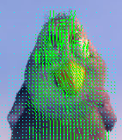
Vektori pomaka su slični po djelovima slike jer se obično neki veći dio slike zajedno (skoro jednoliko) miče. To se može primijetiti na prethodnom primjeru gdje se područje kljuna i lica ptice miče dolje desno, dok se tijelo miče prema dole. Kako bi se takva karakteristika pomaka kod videa što bolje iskoristila, u konačni zapis se ne zapisuju stvarni vektori pomaka, već samo razlika u odnosu na predviđani. Tako se, primjerice u prethodnom primjeru, šalju jako male vrijednosti za vektore pomaka što smanjuje ukupnu potrebnu količinu podataka za zapisivanje. U poglavlju „Rekonstrukcija vektora pomaka“ će biti detaljnije objašnjen princip rekonstrukcije, a kasnije i korištenje vektora pomaka za rekonstrukciju vrijednosti piksela unutar makrobloka.
Nakon određivanja vektora pomaka za podjelu trenutnog makrobloka kod kodera i dekodera, određuju se predviđene vrijednosti piksela makrobloka. Kod pomaka za cjelobrojni broj piksela predviđeni pikseli se direktno dohvaćaju s referentne pozicije, dok se kod pomaka za četvrtine piksela vrijednosti određuju interpolacijom koja je različita za luminantnu i krominantnu komponentu. Prije predviđanja krominantne komponente opisa piksela nije potrebno posebno određivati vektor pomaka za nju, iako bi se to dalo naslutiti iz činjenice da su vektori pomaka vezani na luminantnu komponentu (na koju je ljudsko oko osjetljivije), a koristi se 4:2:0 sampling slika, odnosno krominantna komponenta je dvostruko manje rezolucije (komponente boje se definiraju za svaki četvrti piksel).
Ako je vektor pomaka za neki blok par (MVx, MVy), tada je cjelobrojni broj piksela za pomak u luminantnoj komponenti određen parom brojeva (MVx/4, MVy/4), dok je frakcijski dio određen izrazom (MVx%4, MVy%4). Kod krominantne komponente je cjelobrojni pomak po vrijednostima za boju definiran sa (MVx/8, MVy/8), a frakcijski (MVx%8, MVy%8). U nastavku nakon postupak za rekonstrukciju vektora pomaka slijede postupci izračunavanja vrijednosti luminantne i krominantne komponente na temelju necjelobrojnih dijelova vektora pomaka.

Programska izvedba dekodera za inter predikciju
Dio dekodera koji se odnosi na inter predikciju se sastoji od rekonstrukcije vrijednosti piksela za makroblokove s tipom predikcije P_X (P_Skip, P_L0_16x16, P_L0_8x16, P_L0_16x8). Ulaz za rekonstrukciju tih makroblokova su razlika stvarnog i predviđanog vektora pomaka (MVd) te razlika između predviđenih i stvarnih vrijednosti piksela (Rezidual). Kako se zbog uvođenja greške prilikom pakiranja zapisa i greške unutar inter predikcije neće uvijek dobiti originalne vrijednosti piksela, rezultat dekodera je rekonstruirani blok.
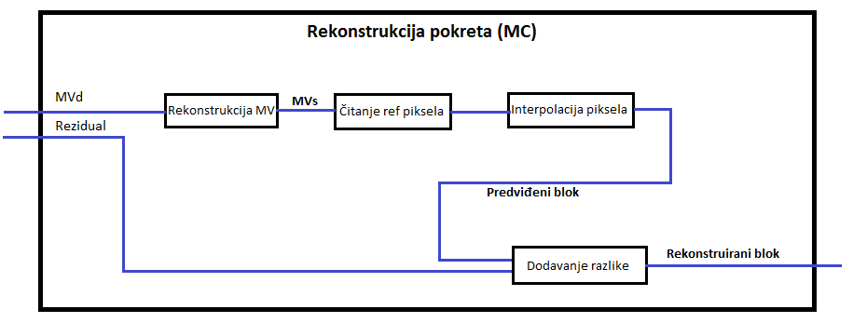
Dijelovi modela „Čitanje ref piksela“ i „Dodavanje razlike“ su vrlo jednostavni te neće biti posebno objašnjavani. S druge strane, dijelovi „Rekonstrukcija MV“ i „Interpolacija piksela“ su kompliciraniji i detaljno su opisani u nastavku.

Rekonstrukcija vektora pomaka
Zbog svojstva da su vektori pomaka susjednih blokova slični, vektor pomaka se za određeni blok može predvidjeti na temelju vektora pomaka susjednih blokova. Tako dobiven vektor pomaka se označava sa MVp, a razlika između njega i stvarno izračunatog vektora pomaka se označava sa MVD (Motion Vector Difference). Na ulazu u dekoder se dobiva samo MVD, te je potrebno rekonstruirati originalno određen vektor pomaka. Kako su za izračunavanje vektora pomaka za podblokove potrebni i rekonstruirani vektori pomaka drugih podblokova unutar trenutnog makrobloka, definiran je redoslijed kojim je potrebno određivati vektore pomaka. Redom se izračunavaju za svaki podblok 8x8, te unutar njih za svaki 4×4 blok. U nastavku je redoslijed rekonstruiranja vektora pomaka za podblokove veličine 4×4 piksela. Jedno polje predstavlja podblok veličine 4×4 piksela, a sve zajedno jedan makroblok 16x16.
1 | 2 | 5 | 6
3 | 4 | 7 | 8
9 | 10 | 13 | 14
11 | 12 | 15 | 16
Ukoliko se neki podblok ne nalazi u podjeli (recimo kod podjele na 8x16 blokove se rekonstrukcija obavlja samo za dva podbloka), on se preskače u rekonstrukciji, a vektor pomaka se za njega koristi od njemu nadređenog podbloka. U nastavku je prikaz 8×16 podjele makrobloka, pri čemu se vektori pomaka rekonstruiraju za podblokove 1 i 5 te se zatim kopiraju ostatku podblokova koji se nalaze unutar iste regije (podebljane granice regija).
1 | 2 | 5 | 6
3 | 4 | 7 | 8
9 | 10 | 13 | 14
11 | 12 | 15 | 16
Predviđeni vektor pomaka se računa na temelju vektora pomaka blokova neposredno lijevo, gore i gore-desno od trenutnog. Ukoliko su ti prvi blokovi dijeljeni (ne koristi se podjela na jedan blok veličine 16×16), tada se koriste prvi od mogućih lijevo, prvi od mogućih gore, prvi od mogućih gore-desno. Na slici 7 je prikazan slučaj kad ti prvi susjedni blokovi nisu veličine 16x16. Točno ovi blokovi se koriste zato jer se računanje predviđenih vektora pomaka odvija prolaskom po makroblokovima od gornjeg-lijevog kuta slike prema donjem-desnom i u svakom koraku je nužno imati potrebne podatke za izračun trenutnog vektora pomaka. Zato nije moguće za trenutni vektor pomaka koristiti vektor pomaka od nekog makrobloka ispod trenutnog, pa čak niti vektor pomaka podbloka trenutnog makrobloka koji se nalazi desno od trenutnog podbloka, jer on još neće u tom trenutku biti izračunat u dekoderu.
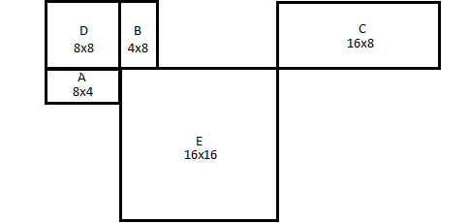
Slika 3 Trenutni makroblok i podjele susjednih
Prema prethodnoj slici, za rekonstrukciju su potrebni vektori pomaka od blokova A, B i C. Ukoliko vektor pomaka za C nije dostupan (kod makroblokova na lijevom rubu slike), tada se umjesto njega koristi vektor pomaka od podbloka D. U daljnjem tekstu će se koristiti samo nazivi A, B, C, no, zbog prethodne činjenice, potrebno je imati u vidu da se umjesto C nekad koristi i D. Predviđeni vektor pomaka se različito računa, ovisno o podjeli trenutnog makrobloka:
- Ako je riječ o podjeli na jedan blok veličine 16×16 piksela, MVp se računa kao medijan vektora pomaka za A, B i C
- Ako je riječ o podjeli na podblokove veličine 16×8, MVp se za gornji podblok postavlja na vrijednost vektora pomaka od B, a za donji od A
- Ako je riječ o podjeli na podblokove veličine 8×16, MVp se za lijevi podblok postavlja na vrijednost vektora pomaka od A, a desni od C
- Ako je riječ o podjeli na podblokove veličine 8×8, tada se za svaki od 4 podbloka zasebno računaju vektori pomaka. U tom slučaju postoje ponovo četiri dodatne podjele za svaki podblok i vektori pomaka se za svaki od njih se računaju na isti način:
  - Odrede se dostupni A, B i C (ako C nije dostupan, onda D) za sve elemente podjele (8×8, 4×8, 8×4 ili 4×4)
  - Izračuna se vektor pomaka kao medijan A, B i C
Može se primijetiti kako se kod dodatne podjele za blokove veličine 8×8 piksela za sve elemente jednako izračunavaju vektori pomaka, za razliku od elemenata 8×16 i 16×8 u osnovnoj podjeli. Ta činjenica smanjuje složenost dekodera pri rekonstrukciji vektora pomaka, ali je to zanemarivo u odnosu na rekonstrukciju vrijednosti piksela za svaki makroblok, a posebice ukoliko je riječ o necjelobrojnim pomacima što povlači i korištenje interpolacije.
Na ovako predviđene vektore pomaka se u dodaje dostupna razlika (MVd) što rezultira konačnim pomacima određenim u koderu.

Interpolacija luminantne komponente
Kad se pojave pomaci za manje od jednog piksela, tada se koristi interpolacija nad blokom 4×4. U nastavku slijedi postupak interpolacije za međupiksele (half-pel i quarter-pel). Kako bi se sve te vrijednosti mogle izračunati, potrebno je na početku interpolacije odabrati odgovarajuće vrijednosti piksela na referentnoj slici. Za interpolaciju jednog 4×4 bloka koriste se dodatna dva retka/stupca piksela na vrhu/dnu/lijevo/desno (obrazloženje u nastavku). Dodatno, s desne strane se koristi, takozvani, „peti stupac“ i na dnu „peti redak“, što ukupno zahtijeva dopremanje 9×9 piksela za omogućavanje izračunavanja interpolacije 4x4 piksela.
Kod interpolacije pri pomaku od pola uzorka potrebno je izračunati vrijednost uzorka na sredini puta između dva susjedna uzorka. Uzorak na takvoj poziciji se naziva half-pel uzorak. Svaki half-pel uzorak koji za susjede ima uzorke na cjelobrojnim pozicijama (horizontalni ili vertikalni susjedi koje već postoje u referentnoj slici) interpolira se korištenjem FIR (Finite Impulse Response) filtra nad 6 uzoraka s težinama (1/32, -5/32, 5/8, 5/8, -5/32, 1/32). Tako se primjerice half-pel uzorak m na slici 4 (kojemu su susjedni uzorci ispod i iznad njega) izračunava izrazom: m = ROUND((B - 5D + 20H + 20N - 5S + U) / 32).
 |  |  |  | A | aa | B
 |  |  |  | C | bb | D
E |  | F |  | G | b | H |  | I |  | J
cc |  | dd |  | h | j | m |  | Ee |  | ff
K |  | L |  | M | s | N |  | O |  | P
 |  |  |  | R | gg | S
 |  |  |  | T | hh | U
Slika 4 Interpolacija half-pel uzoraka u luminantnoj komponenti
Slično se half-pel uzorak b računa pomoću susjednih uzoraka (E, F, G, H, I, J). Kad se izračunaju svi half-pel uzorci kojima se susjedi nalaze na cjelobrojnim pozicijama, izračunavaju se ostali half-pel uzorci na temelju vrijednosti ranije izračunatih. Tako se primjerice uzorak j izračunava na isti način kao i b, h, m, s, ali koristeći druge half-pel uzorke. Konkretno, neovisno koristi li u ovom slučaju FIR izračun za j uzorke (aa, bb, b, s, gg, hh) ili (cc, d.d., h, m, ee, ff), rezultat će biti isti. FIR metoda je daje odlične rezultate kod korištenja vektora pomaka i izračuna vrijednosti uzoraka dekodiranih makroblokova, ali je malo kompleksnija. Vidljivo je kako se za izračunavanje half-pel piksela koristi 6 susjednih piksela što je razlog ranije spomenutih dodatnih 5 redaka/stupaca.
Jednom kad se izračunaju vrijednosti svih half-pel uzoraka, računaju se quarter-pel uzorci koji su udaljeni za četvrtinu piksela od cjelobrojnih pozicija ili pozicija half-pel uzoraka. Ovdje se koristi linearna interpolacija dvaju susjednih uzoraka (srednja vrijednost). Na slici 5 su prikazana 5 uzorka iz referentne slike (A, B, C, D), 5 half-pel uzorka(e, f, g, h, i) i dva quarter-pel (j i o). njihove vrijednost se računaju: j = ROUND((A + e) / 2), o = ROUND((f + e) / 2).
A | j | e |  | B
 | o
f |  | g |  | h
C |  | i |  | D
Slika 5 Interpolacija quarter-pel uzoraka

Interpolacija krominantne komponente
Kod krominantne komponente mogući su pomaci za osminu udaljenosti dvaju susjednih uzoraka i uvijek se koristi linearna interpolacija. Način izračuna interpolirane vrijednosti je najlakše pokazati na primjeru. Na slici 6 je prikazan uzorak a koji je potrebno interpolirati prema postojećim uzorcima A, B, C i D. Neka je d_{x} udaljenost po x koordinati od točke A, a d_{y} udaljenost po y koordinati od točke A. Tada se vrijednost uzorka a računa prema formuli:
a=ROUND([(8-d_{x})(8-d_{y})A + d_{x}(8-d_{y})B + (8-d_{x})d_{y}C + d_{x}d_{y}D] / 64)
U konkretnom primjeru na slici 6: a=ROUND[(12A + 12B + 20C + 20D) / 64]
A |  |  |  |  |  |  |  | B
 |  |  |  | a
C |  |  |  |  |  |  |  | D
Slika 6 Interpolacija uzoraka u krominantnoj komponenti

Programska izvedba kodera za inter predikciju
Kao što je ranije već rečeno, koder je puno kompliciraniji od dekodera. Prilikom rada kodera poziva se i dekoder što je prikazano i blok shemom kodera u nastavku. Naime, rad kodera se sastoji od:
- predviđanja pokreta
- određivanja tipa podjele makrobloka
- pozivanja rekonstrukcije vrijednosti piksela koja će se pozivati i u dekoderu
- računanja razlike za predviđene i stvarne vektore pomaka (MVd)
- računanja razlike rekonstruiranih i stvarnih vrijednosti piksela (rezidual)
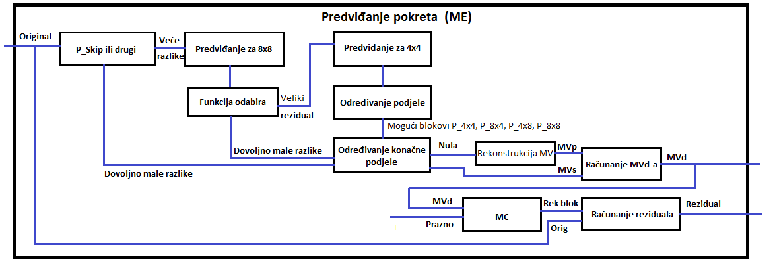
P_Skip tip predikcije je izdvojen od ostalih i s pravom se na blok dijagramu rada kodera nalazi na početku. Njime se opisuje finalna rekonstrukcija temeljena samo na referentnoj slici. Odnosno, izlazni MVd i Rezidual su 0. Ako se odluči na korištenje P_Skip-a, tada se ostali blokovi u blok dijagramu preskaču (svi blokovi na putu do izlaza imaju ugrađenu logiku koja rješava taj slučaj).
Rezultati predviđanja za 8×8 i 4×4 blokove su najbolji vektori pomaka, odnosno oni koji daju najmanji potreban izlazni rezidual. Pri tome se za određivanje najmanjeg reziduala koristi funkcija SAD (Sum of Absolute Differences) nad luminantnom komponentom makrobloka. Oba predviđanja imaju i međurezultate, a to je skup potencijalno najboljih vektora pomaka. Razlog zbog čega postoje međurezultati je činjenica da provjera dobrote pojedinog pomaka traje neko vrijeme. A ako bi se provjeravalo za sve moguće pomake, tada to postaje jako veliki problem. U prijašnjim normama je bilo moguće provoditi potpuno pretraživanje nad određenim prozorom pretraživanja (veličine 16×16 ili slično). No uvođenjem pomaka za manje od jednog piksela, već i prozor pretraživanja 16×16 (sa dodatnih 16 frakcijskih dijelova po pikselu i interpolacijom svakog frakcijskog dijela) postaje zahtjev po pitanju vremena izvođenja. Zbog toga se u ovoj izvedbi kodera koriste karakteristike blokova slika u svrhu određivanja skupa sličnih blokova trenutnom. Te karakteristike su opisanih sa par brojeva i usporedba istih traje puno manje nego SAD ili koja druga funkcija usporedbe. Temeljem tih karakteristika se odredi skup od stotinjak potencijalno dobrih pokreta od njih se traži najbolji. No, za potrebe predviđanja nije to dovoljno. Naime, ako se bolje prouče pomaci dijelova slike, tada se mogu prepoznati tri tipa pomaka:
- blok se miče u smjeru poput susjednih blokova
- trenutni blok je pokraj dijela koji se miče i ostaje na mjestu
- okolni blokovi ostaju na mjestu, a trenutni se samo miče
Predviđanje namjerava iskoristiti ova svojstva te posebno predviđa pokrete prema ta tri tipa, a na kraju odabire najbolji.
Dijelovi bloka dijagrama rada kodera koji se tiču određivanja konačne podjele namjeravaju što više povezati susjedne blokove u veću cjelinu (ako imaju iste predviđene vektore pomaka).

Karakteristike makrobloka
Ljudsko oko je osjetljivije na svjetlinu nego na boju, pa se tako i karakteristike makrobloka odnose na svojstvene vrijednosti vezane uz svjetlinu podblokova. One se računaju za blokove veličine 4×4 jer ih je kasnije lako iskoristiti i kod predikcije 8×8 blokova. U ovoj izvedbi se koristi pet karakteristika koje se svode na sumu luminantnih vrijednosti piksela. Promatrajući 4x4 blok, karakteristike se redom definiraju kao:
- suma svih luminantnih vrijednosti za cijeli 4×4 blok
- suma luminantnih vrijednosti za lijevu polovicu (2×4 blok)
- suma luminantnih vrijednosti za gornju polovicu (4×2 blok)
- suma luminantnih vrijednosti za neparne stupce (dva 1×4 bloka)
- suma luminantnih vrijednosti za neparne redove (dva 4×1 bloka)
Na primjer, za blok 4x4:
110 | 110 | 110 | 112
110 | 112 | 130 | 140
112 | 135 | 140 | 144
130 | 142 | 142 | 146
Imamo vrijednosti K1 = 2025, K2 = 961, K3 = 934, K4 = 984, K5 = 973. Ako se promatra razlika K1-K2, dobiva se da je desna polovica svjetlija od lijeve, isto tako je donja polovica svjetlija od gornje. Dodatno K1-K4 i K1-K5 pokazuju da je nasvjetlije u donjem desnom kutu, a najtamnije u gornjem lijevom.
Ovaj skup karakteristika se pokazao dovoljnim za određivanje sličnih blokova i za referentnu sliku se izračunava jednom i to po svim frakcijskim dijelovima. Odnosno, svaka točka (piksel ili četvrtina piksela) se smatra izvorišnom za blok veličine 4×4 i u njezinim elementima polja karakteristika je zapisana karakteristika 4×4 bloka kojemu je ta točka gornja lijeva. Kako je potrebno imati polje veličine 80 puta veće od jedne slike (5 karakteristika puta 16 frakcijskih dijelova po svakom pikselu), izračunavanje ovih vrijednosti postaje vremenski zahtjevno. Kako bi se smanjilo vrijeme računanja svih karakteristika, implementirano je linearno rješenje, odnosno rješenje koje u dva prolaza po svih elementima popuni sve vrijednosti. Postupak je opisan u poglavlju „Optimizacije izvedbe kodera“.

P_Skip ili ostala predviđanja za makroblok
U modelu kodera, prvi blok se odnosi na određivanje hoće li se koristiti P_Skip ili neki drugi tip predikcije. To je dio gdje se direktno uvode greške u koderu, ali je to nužno kako bi se postigla što veća kompresija. Kako se kod P_Skip predikcije ne šalju nikakvi podaci za rekonstrukciju (osim oznake kako je riječ o P_Skip-u) tada bi se P_Skip trebao koristiti samo ukoliko je riječ o identičnom bloku u referentnoj slici. No, u stvarnosti je to rijetko kad moguće. Dodatni razlog zašto se uvodi greške je i taj da se kasnijim fazama kodera (kvantizacija i transformacija) uvode male greške kod pakiranja reziduala. Zbog toga se uvijek u izvedbama kodera toleriraju male razlike u vrijednostima piksela kako bi se trenutna predikcija proglasila P_Skip i time dobilo što više na kompresiji. U ovoj izvedbi je prag tolerancije za luminantnu komponentu postavljen na 2, a na krominantnu na 4. Dakle, tolerira se razlika do 2 u svjetlini. Ako se odluči za P_Skip i pojavu greške, greška se ne smije propagirati na iduće slike. Zbog toga se odmah u koderu po postavljanju tipa predviđanja u P_Skip vrijednosti u slici prepisuju rekonstruiranim. Na taj način će se kod kodiranja iduće slike koristiti upravo onakva slika na ulazu kakva će se koristiti i kod dekodera.

Predviđanje vektora pomaka
Kao što je ranije opisano blok dijagramom rada kodera, predviđanje vektora pomaka se obavlja nad blokovima veličine 8×8 i 4×4 piksela. Spomenuta su i tri karakteristična tipa pokreta koja će biti detaljnije opisana u nastavku, kao i način odabira potencijalnih za svaki tip pokreta. Također, opisane su i karakteristike temeljene na svjetlini blokova slike, a u nastavku će biti objašnjeno kako se one koriste za odabir potencijalnih. Na kraju je opisan postupak odabira najboljeg pomaka iz skupa potencijalnih te kako se blokovi grupiraju prema određenim pokretima.
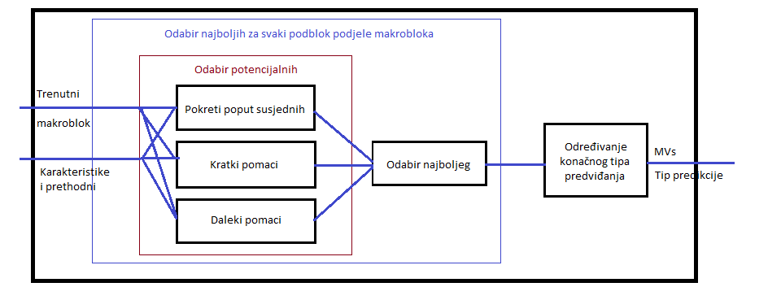

Tipovi pokreta
Postoje tri vrste pokreta spomenuti ranije i blok shemom dijela za predviđanje vektora pomaka. To su:
- 1 - slični susjednima (blok se miče poput ostalih oko njega)
- 2 - dugi pomaci (blok se miče neovisno o susjednima, ali su pomaci jako daleki, primjerice prvi blok nekog tijela koje se miče)
- 3 - kratki pomaci (blok se miče neovisno o susjednima i to su kratki pomaci)
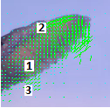
Na slici xx je prikazan pomak krila ptice pri čemu se mogu uočiti ranije opisani tipovi pokreta. Prvo je prikazana referentna slika, zatim trenutna i trenutna s vektorima pokreta po blokovima. Oko jedinice se nalaze jednoliki pokreti, kod dvojke su dugački pokreti u odnosu na referetnu (prvu sliku) i to su početni dugački pokreti. Dakle razlika u odnosu na susjedne pokrete je velika. Kod trojke se nalaze kratki pokreti kojih oko kojih su jednoliki pokreti.

Funkcija odabira potencijalnih vektora pomaka
Funkcija za odabir potencijalnih (FOP) vektora pomaka iskorištava karakteristike luminantnih komponenti blokova. Preko definiranih karakteristika se namjerava što preciznije odrediti stvarni rezultat SAD funkcije koji se kasnije koristi za odabir najboljeg pomaka.
Neka su K1, K2, K3, K4, K5 karakteristike trenutnog bloka, a KF1, KF2, KF3, KF4, KF5 karakteristike referentnog bloka (one su uvijek dostupne jer su vrijednosti za sve odredišne lokacije izračunate na početku predviđanja za trenutnu sliku). Funkcija odabira poprima oblik:
F = ABS(KF1-K1) + ABS(KF2-K2) + ABS(KF3-K3) + ABS(KF4-K4) + ABS(KF5-K5)
+ ABS((KF1-KF2)-(K1-K2)) + ABS((KF1-KF3)-(K1-K3))
Ovakvom funkcijom je smanjen broj operacija za uspoređivanje i sve su vrijednosti lako dostupne, odnosno, nije potrebno posebne određivati lokacije na referentoj slici što također zahtijeva određen broj operacija. Kod predviđanja za blokove veličine 8×8 ovaj način je puno praktičniji jer u odnosu na usporedbu 64 piksela i dodatnog računanja lokacija u referentnoj slici, broj operacija ranijom funkcijom je puno manji, a time i predviđanje brže.

Odabir potencijalnih vektora pomaka po tipovima pokreta
Za svaki od spomenutih tipova pokreta se potencijalni vektori pomaka određuju na zaseban način.
Prije određivanja potencijalnih je potrebno pripremiti informacije o trenutnom bloku za koji se radi predviđanje. Kako će se predviđanje raditi prema ranije opisanim karakteristikama, one se prvo izračunavaju za trenutni blok. Nakon toga je još potrebno predvidjeti vektor pokreta na temelju susjednih (MVPx i MVPy) i s razlikom MVd=0 (takav vektor pokreta će predvidjeti i dekoder).
Kada su pripremljeni svi potrebni podaci, kreće određivanje potencijalnih vektora pomaka i to redom prema tipu:
- Slični susjedima:
Pomoću FOP funkcije se odrede 32 potencijalna vektora pomaka iz intervala (<MVPx-8, MVPx+8>, <MVPy-8, MVPy+8>) čime je definiran odmak od predviđenog vektora pomaka za +/-2 piksela po x i y komponenti. Potencijalni se odrede na način da se sortiraju po rezultatu FOP funkcije i uzmu 32 s najmanjim rezultatom.
- Dugi pomaci:
Pomoću FOP funkcije se odrede 64 potencijalna vektora pomaka iz intervala (<-256, 256>, <-256, 256>), ali sa korakom 16. Odnosno, pomak za 4 po x odnosno y predstavlja pomak za jedan piksel. Pomak od 16 predstavlja pomak od 4 piksela ili širine najmanjeg podbloka.
- Kratki pomaci:
Pomoću FOP funkcije se odrede 32 potencijalna vektora pomaka iz intervala (<-8, 8>, <-8, 8>). Oni se odnose na vrlo kratke pomake u odnosu na prethodnu sliku, ili monotoni makroblok koji nije dovoljno sličan istom na prethodnoj slici da bi mogao biti prepoznat kad P_Skip.

Funkcija odabira najboljeg pomaka od potencijalnih
Nakon što se odredi skup potencijalno dobrih vektora pomaka (128), oni se redom provjeravaju za odabir najboljeg pomoću SAD funkcije. Odnosno, za određeni vektor pomaka se sumiraju apsolutne razlike luminantnih komponenti referenciranih i stvarnih piksela, te se pomak s najmanjom razlikom smatra najboljim. Dodatno, imajući na umu da se u izlaz pakira i MVd, preferira se i što manji MVd. Odnosno na razliku, dobivenu funkcijom SAD, se dodaje i veličina vektora pomaka.
Nakon što je odabran najbolji pomak za svaki podblok trenutnog makrobloka (određen s MVs), određuje se MVd za svaki podblok i to iterativno. To je izvedeno na način da se prvo pozove predviđanje vektora pomaka sa mvd=0 za određeni podblok te se naknadno MVd za taj podblok postavlja na vrijednost MVs-MVp. I u ovom slučaju se podblokovi obilaze redoslijedom koji je opisan u poglavlju „Rekonstrukcija vektora pomaka“.

Određivanje konačnog tipa predikcije za makroblok
Jednom kad su određeni najbolji vektori pomaka za sve podblokove u podjeli trenutnog makrobloka, određuje se tip predikcije. Ovaj postupak se svodi na spajanje manjih dijelova u veće ukoliko je za njih određen isti najbolji vektor pomaka. Tako se podblokovi veličine 4×4 mogu spojiti u 4×8, 8×4, 8×8 ili ostati kao 4×4 ukoliko imaju različite vektore pomaka.
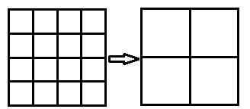
Po spajanju 4×4 blokova, spajaju je 8×8 blokovi u 8×16, 16×8, 16×16 ili ostaju kao 8×8. Ovim korakom završava predikcija pokreta za makroblok i slijedi zapis predikcije u izlaz koji se kasnije koristi u dekoderu.
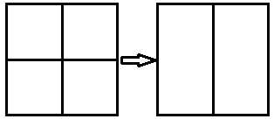

Rezultat kodera
Rezultat kodera je ono što se kasnije može i mora iskoristiti u dekoderu. A to su:
- tip predikcije za svaki makroblok i podblok istog ako ima podjele
- razlika stvarnog i predviđenog vektora pomaka MVd=MVs-MVp
- rezidual
Prve dvije stavke su detaljno opisane ranije i način na koji se do njih dolazi. Treća stavka je rezidual i on se dobiva prema bloku dijagrama na slici xx. Jednostavno se unutar kodera pozove dekoder s rezidualom jednakim nuli. Time se dobiva rekonstruirana slika ako se ne predaje rezidual. U tom trenutku stvarni rezidual predstavlja razliku između originalnih vrijednosti i dobivenih iz dekodera, pa se ta razlika šalje na izlaz iz kodera.

Parametrizacija kodera
Programska izvedba kodera je napravljena tako da je moguće podešavati parametre kodiranja i time direktno utjecati na kvalitetu slike, brzinu rada i kompresiju konačnog video zapisa. Moguće je postaviti veličine prostora pretraživanja za svaki od tri tipa pokreta, grešku koja se tolerira pri odabiru P_Skip predviđanja, broj potencijalno dobrih vektora pomaka kod predviđanja. Vrijednosti koje su za te parametre spominjane u ovom tekstu su one za koje se eksperimentalno utvrdilo da daju najbolji omjer kompresije i brzine kodiranja. Dodatno na kompresiju bitnu utječe i kvantizacijski parametar koji utječe i na krajnju kvalitetu slika u videu.

Optimizacije izvedbe kodera
Inter predikcija je računski najzahtjevniji dio u H.264 normi, ali i općenisto svakog drugog kodera videa. U ovoj normi je to posebice vidljivo jer su uvedeni pomaci za četvrtinu piksela što dodatno povećava složenost. Kako bi koder imao smisla i mogao s određenim vrijednostima parametara obrađivati video u realnom vremenu, nužne su neke optimizacije.

Optimizacije dijelova kodera
Korištenjem alata za profiling izvođenja programa, ustanovljeno je kako je kritična točka brzine računanje karakteristika blokova. Razlog je u činjenici što se taj dio ne može parametrizirati. Mogle bi se uvesti nove definicije karakteristika, ali bi se one svejedne morale računati za svaku rekonstruiranu sliku videa. Kasnije se veća brzina postiže što bržim određivanjem jednostavnijih tipova predikcije, čime se vrijeme traženje vektora pomaka značajno smanjuje (najbrže P_Skip, pa onda P_L0_8x8, a najsporije je ako je potrebno promatrati 4×4 blokove).
Zbog ovog razmatranja napravljene su dvije optimizacije za računanje karakteristika blokova.

Linearno računanje karakteristika blokova
Prva optimizacija je brzo (linearno) računanje karakteristika blokova. Linearno računanje je ostvareno dvostrukim prolaskom kroz inicijalno polje popunjeno nulama.
Prvi prolazak počinje u donjem desnom kutu, a završava u gornjem lijevom i tim prolaskom se u svako polje zapiše suma svih luminantnih vrijednosti na pozicijama dolje-desno od trenutnog elementa:
for (int frac = 0; frac < 16; frac++)
for (int tx = frame.Lwidth+7; tx >= 0; tx--)
for (int ty = frame.Lheight+7; ty >= 0; ty--)
{
refFrameKar[0][frac][ty][tx] = FrameInterpolated[frac].L[ty*frame.Lwidth+tx];
refFrameKar[0][i][ty][tx] += refFrameKar[0][i][ty+1][tx];
refFrameKar[0][i][ty][tx] += refFrameKar[0][i][ty][tx+1];
refFrameKar[0][i][ty][tx] -= refFrameKar[0][i][ty+1][tx+1];
}

Drugim prolazom koje počinje gornjem lijevom kutu, a završava u donjem desnom se računaju potrebne karakteristike:
for (int frac = 0; frac < 16; frac++)
for (int tx = 0; tx < frame.Lwidth; tx++)
for (int ty = 0; ty < frame.Lheight; ty++)
{
refFrameKar[4][i][ty][tx] = refFrameKar[0][i][ty][tx] - refFrameKar[0][i][ty][tx+2] - refFrameKar[0][i][ty+8][tx] + refFrameKar[0][i][ty+8][tx+2] + refFrameKar[0][i][ty][tx+4] - refFrameKar[0][i][ty][tx+6] - refFrameKar[0][i][ty+8][tx+4] + refFrameKar[0][i][ty+8][tx+6];
refFrameKar[3][i][ty][tx] = refFrameKar[0][i][ty][tx] - refFrameKar[0][i][ty+2][tx] - refFrameKar[0][i][ty][tx+8] + refFrameKar[0][i][ty+2][tx+8] + refFrameKar[0][i][ty+4][tx] - refFrameKar[0][i][ty+6][tx] - refFrameKar[0][i][ty+4][tx+8] + refFrameKar[0][i][ty+6][tx+8];
refFrameKar[2][i][ty][tx] = refFrameKar[0][i][ty][tx] - refFrameKar[0][i][ty+8][tx] –
refFrameKar[0][i][ty][tx+4] + refFrameKar[0][i][ty+8][tx+4];
refFrameKar[1][i][ty][tx] = refFrameKar[0][i][ty][tx] - refFrameKar[0][i][ty+4][tx] –
refFrameKar[0][i][ty][tx+8] + refFrameKar[0][i][ty+4][tx+8];
refFrameKar[0][i][ty][tx] -= refFrameKar[0][i][ty+8][tx] + refFrameKar[0][i][ty][tx+8]
- refFrameKar[0][i][ty+8][tx+8];
}

Linearno je namjerno stavljeno u zagradu jer je to samo prividno. Odnosno, matematički gledano složenost je linearna po umnošku broja karakteristika i polja po kojima ih je potrebno izračunati, ali zbog broja operacija koje se obavljaju prilikom izračuna i operacija potrebnih za rad petlji, složenost računanja se svodi na 6*N (N je umnožak broja karakteristika i potrebnih lokacija za izračunavanje – 16*Širina*Visina).

Računanje karakteristika pomoću OpenCL-a
U slučaju kad se puno makroblokova trenutne slike može predvidjeti P_Skip tipom predikcije, na vrijeme potrebno za predikciju cijele slike znatno utječe izračunavanje karakteristika. To vrijeme je moguće ubrzati na samo vrijeme potrebno za dvostruko kopiranje svih podataka na način da se svo ostalo računanje izvodi paralelno po frakcijskim dijelovima slike. U tom slučaju najveći dio vremena uzima kopiranje podataka, ali kako se ono obavlja korištenjem buffera, programska izvedba je značajno ubrzana. Paralelno izvođenje računanja karakteristika je izvedeno pomoću OpenCL-a na način da koristi višejezgrenost procesora na grafičkim karticama unutar računala. Ako pak nije dostupna grafička kartica koja podržava izvođenje programskog koda pisanog OpenCL-om, tada se izvođenje prebacuje na glavni procesor sustava i koristi se ranije opisana optimizacija linearnim algoritmom. Zbog specifičnosti programa koji se mogu izvoditi paralelno na grafičkoj kartici i ograničenja da nije moguće koristiti vrijednosti izračunate od neke druge lokacije, ne koristi se ranije opisan postupak za linearni algoritam, već se vrijednosti izračunavaju na jednostavan način:
FillRefFrameKar(__global int *refFrameKar,
__global unsigned int *refFrameInterpolatedL,
int frameHeight,
int frameWidth)
{
int gid = get_global_id(0);
int i, j, suma[5];
int x, y, tx, ty, trenutna;
int frameSize = frameHeight * frameWidth;

x = gid % (frameWidth);
y = gid / (frameWidth);

for (j = 0; j < 16; j++)
{
for (i = 0; i < 5; i++) suma[i] = 0;
for (tx = x; tx < x+8; tx++)
{
for (ty = y; ty < y+8; ty++)
{
trenutna = refFrameInterpolatedL[j * frameHeight * frameWidth + ty*frameWidth+tx];
suma[0] += trenutna;
if (ty < 4) suma[1] += trenutna;
if (tx < 4) suma[2] += trenutna;
if ((ty&3)<2) suma[3] += trenutna;
if ((tx&3)<2) suma[4] += trenutna;
}
}
for (i = 0; i < 5; i++) refFrameKar[(i*16+j)*frameSize + gid] = suma[i];
}
}

Učinkovitost finalne implementacije kodera
U nastavku je dana usporedba s potpunim pretraživanjem pri čemu je uočljiva učinkovitost načina odabira konačnih vektora pokreta korištenjem metode potencijalni-najbolji vektori pomaka. Kod usporedbe će biti prikazani rezultati mjerenja kroz različite ulazne video zapise, a metrika učinkovitosti je vrijeme potrebno za predikciju te krajnja kompresija ulaznog videa. Za usporedbu je korištena predikcija niza od dvije slike, pri čemu je prva slika uvijek kodirana samo Intra predikcijom, te se količina podataka za prvu sliku ne uzima u obzir. Također, ne uzima se u obzir ni vrijeme potrebno za Intra predikciju prve slike, niti vrijeme potrebno za popunjavanje interpolirajuće prve slike (pošto se ti podaci računaju u oba slučaja). Na taj način se dobivaju preciznija potrebna vremena za inter predikciju druge slike. Promatrat će se tri karakteristična tipa međuovisnosti dviju slika: monotono micanje cijele slike, statična slika s jednim objektom koji se miče kratkim pokretima, duži pokreti. Primjeri će biti predviđani sa potpunim pretraživanjem nad prozorom pretraživanja 16×16, 32×32 te finalnom implementacijom inter predikcije. 16×16 i 32×32 se ne odnose na prozor pretraživanja od 16×16 piksela, odnosno 32×32, već 4×4 i 8×8. Razlog za to su mogući pomaci za četvrtinu piksela, pa se prostor od 4×4 pomaka odnosi na jedan piksel.
- Monotono micanje cijele slike (kratki pomaci):

Predviđanje | Originalna veličina slike (KB) | Zapakirana veličina (KB) | Kompresija (x) | Potrebno vrijeme (ms)
Potpuno pretraživanje (prozor 16x16) | 330 | 10,32 | 31,98 | 381
Potpuno pretraživanje (prozor 32x32) | 330 | 10,01 | 32,97 | 1392
Finalna implementacija | 330 | 9,63 | 34,27 | 889
Ovo je slučaj kad se cijela slika miče jednoliko prema gore. Pokreti su relativno maleni i na području šume i trave uvijek iznose (0, 4) ili (0,3). Razlika se javlja na području neba gdje se oblaci na pojedinim dijelovima brzo mijenjaju i predikcija ne mora značiti stvarni pomak, već samo što sličnije blokove.
- Statična slika s jednim objektom koji se miče kratkim pokretima:
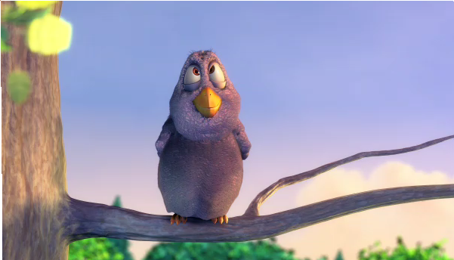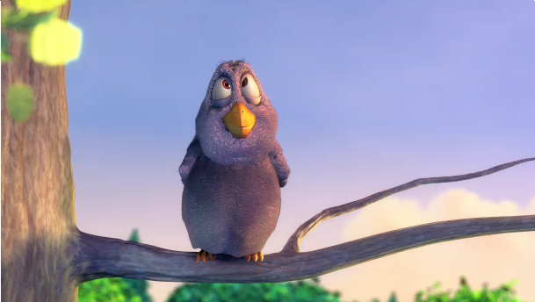
Predviđanje | Originalna veličina slike (KB) | Zapakirana veličina (KB) | Kompresija (x) | Potrebno vrijeme (ms)
Potpuno pretraživanje (prozor 16x16) | 330 | 1,24 | 266,13 | 113
Potpuno pretraživanje (prozor 32x32) | 330 | 1,23 | 268,29 | 390
Finalna implementacija | 330 | 1,14 | 289,47 | 290
U ovom primjeru postoje i malo duži pokreti koje prva dva načina predviđanja ne mogu otkriti. Međutim, veći dio slike ostaje nepromijenjen u odnosu na prvu (91,34% makrobloka se predviđa pomoću P_Skip), pa je zbog toga kompresija i kod tih predviđanja jako velika.
- Statična slika s objektima koji se miču dužim i kraćim pokretima:
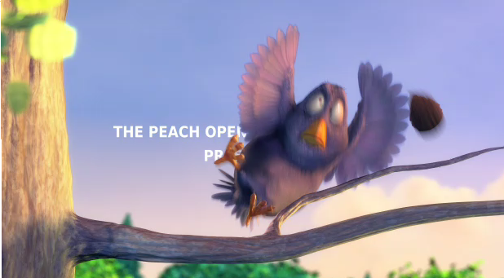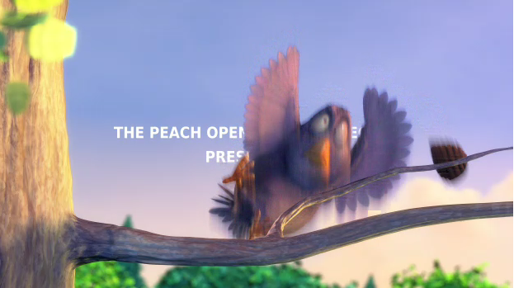
Predviđanje | Originalna veličina slike (KB) | Zapakirana veličina (KB) | Kompresija (x) | Potrebno vrijeme (ms)
Potpuno pretraživanje (prozor 16x16) | 330 | 21,34 | 15,46 | 281
Potpuno pretraživanje (prozor 32x32) | 330 | 19,88 | 16,60 | 920
Finalna implementacija | 330 | 12,32 | 26,79 | 1108
U ovom primjeru se javljaju kraći pokreti na drveti i duži pokreti od ptice i oraha. Manja kompresija kod prva dva predviđanja je zbog dugih pokreta, dok je kod finalne implementacije relativno manja kompresija zbog dodatnog zamućenja tijela ptice pri brzim pokretima. Ovdje je 63,84% makroblokova predviđano P_Skip tipom predviđanja.

Zaključak
Inter predikcija

Literatura

Naslov, sažetak i ključne riječi
Naslov:
Izvedba i optimiranje inter predikcije za normu MPEG-4 part 10
Sažetak:
Ovim radom su prikazane osnovne informacije i novosti u normi H.264 (MPEG-4 part 10) za pakiranje video zapisa te je dan detaljan prikaz izvedbe inter predikcije u koderu i dekoderu. Opisana je učinkovitija implementacija kodera za inter predikciju koja se temelji na dva koraka: odabir potencijalno dobrih pomaka te odabir najboljeg od potencijalnih. Ovim postupkom je omogućeno u istom vremenu pretražiti veći prostor pretraživanja te je dana usporedba u odnosu na implementaciju potpunog pretraživanja s fiksnim prostorom pretraživanja koja kod velikih pomaka osjetno lošije rezultate. Kako je inter predikcija računski najzahtjevniji dio H.264 kodera, napravljene su optimizacije za kritične dijelove.

Ključne riječi: inter predikcija, H.264, koder, dekoder, vektor pomaka
Privitak

Sličnost blokova određuje se statistički, najčešće primjenom funkcija MAD (Mean of Absolute Differences) ili SAD (Sum of Absolute Differences).
Nakon transformacije i kvantizacije sva je energija bloka sadržana u gornjem lijevom kutu, dok su u donjem desnom kutu uglavnom nule. Stoga se umjesto po retcima, elementi bloka predaju entropijskom koderu u cik-cak redoslijedu od gornje-lijevog kuta prema donje-desnome.

